Buat repository secret di Github
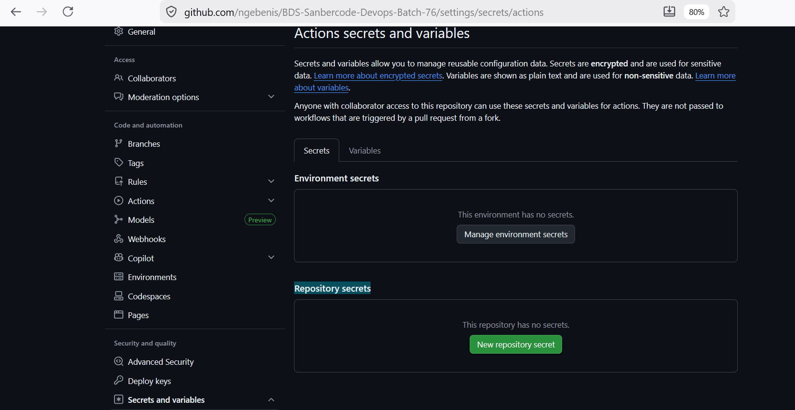
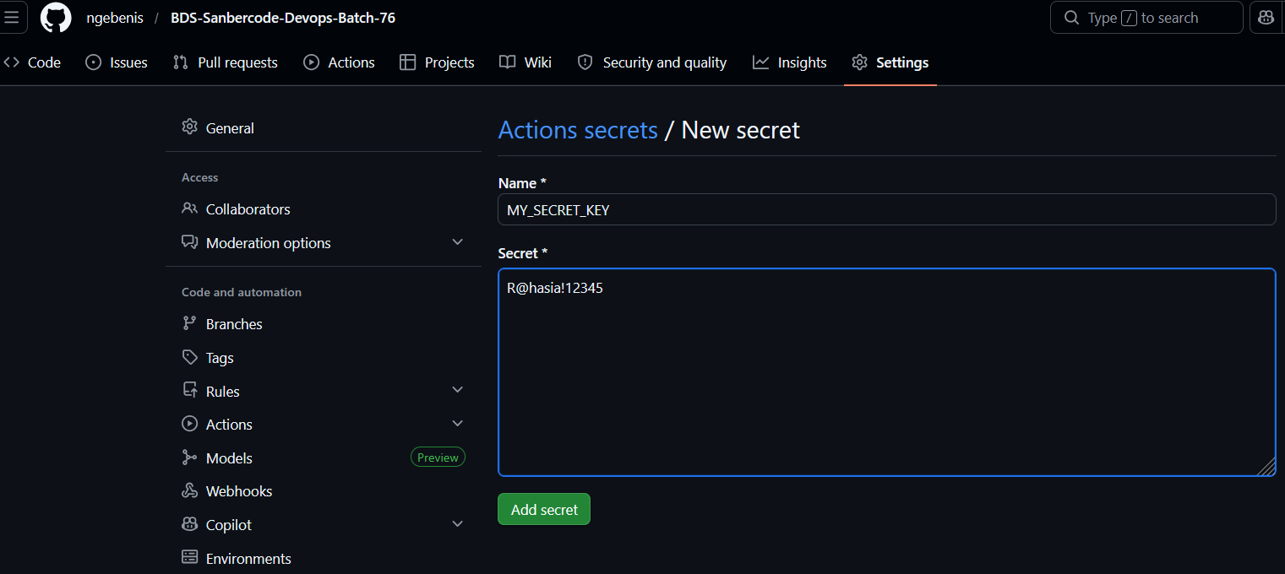
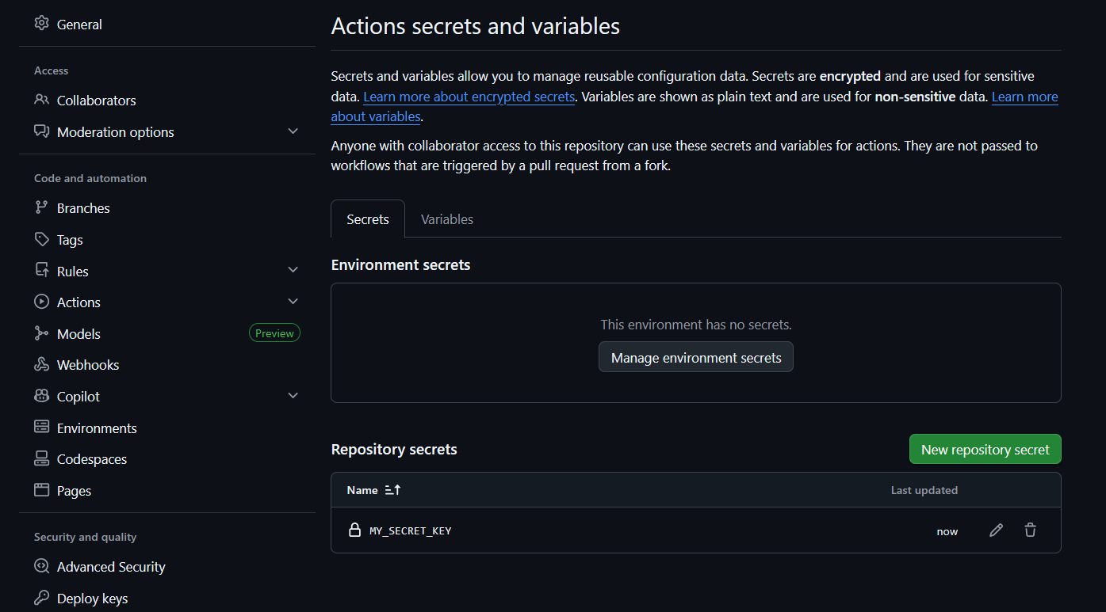
Buat folder .github/workflows di repo local, dan buat file ci.yml
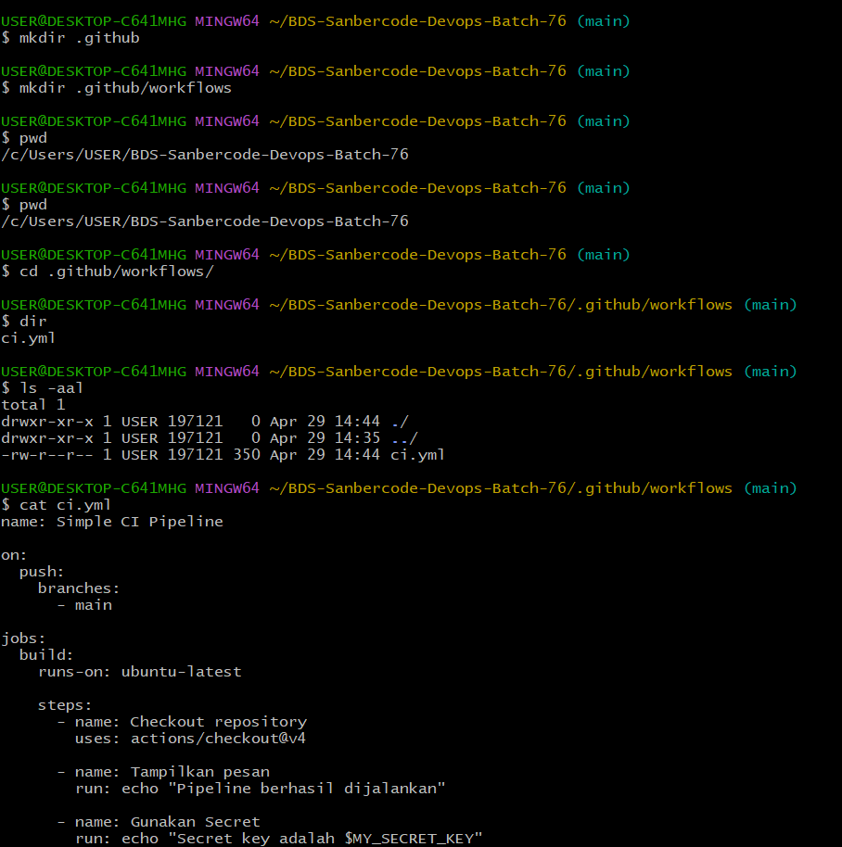

Lakkukan git add . git commit dan git push. Repo di transfer ke github
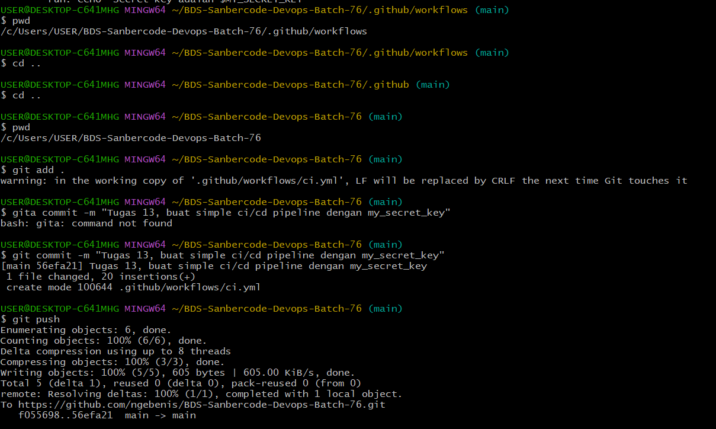
Isi dari ci.yml di github
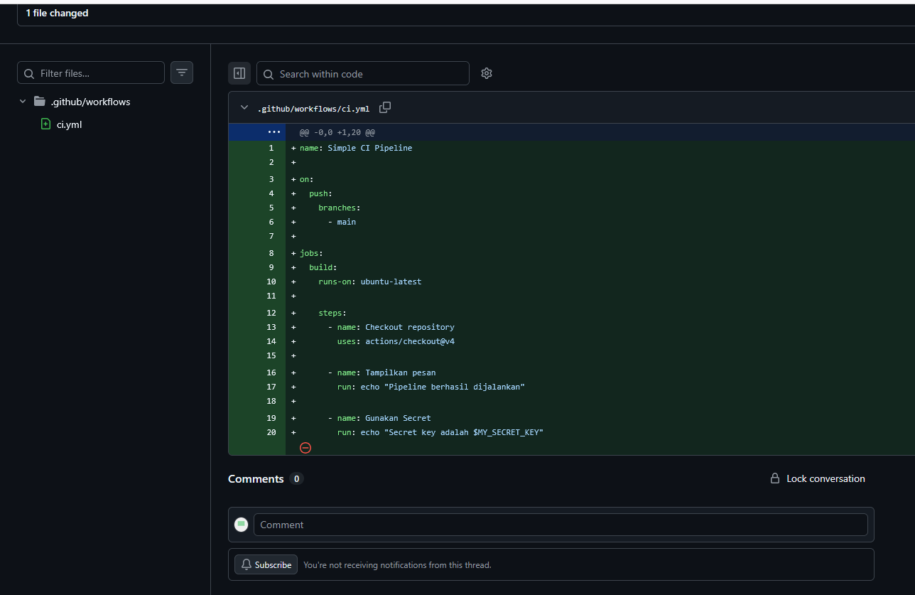
Masuk ke Actions muncul workflow baru dengan tanda centang hijau, jadi ci/cd berhasil jalan
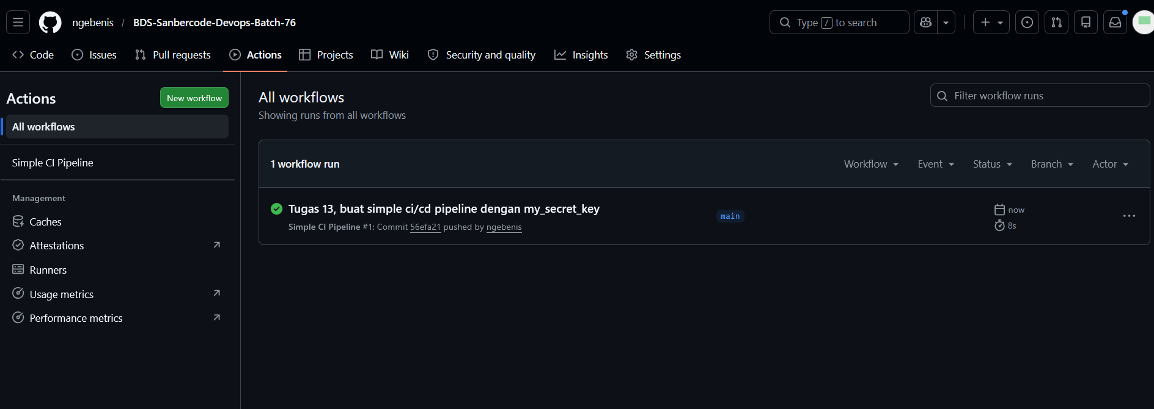
Di lakukan drilldown tampil pesan Pipeline berhasil dijalankan, nmaun Secret key Adalah kosong, jadi gagal.
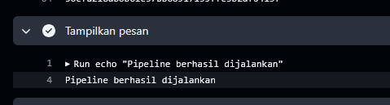

Perbaiki file ci.yml-nya direpo lokal seperti ini:
dibagian :
- name: Gunakan Secret
run: echo "Secret key adalah ${{ secrets.MY_SECRET_KEY }}"

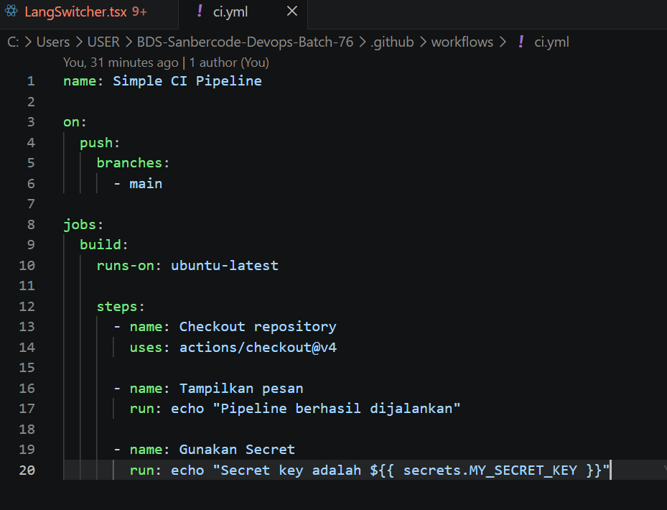
Lakukan lagi git add . dan git commit lalu git push, hasilnya ci.yml di github berubah menjadi :
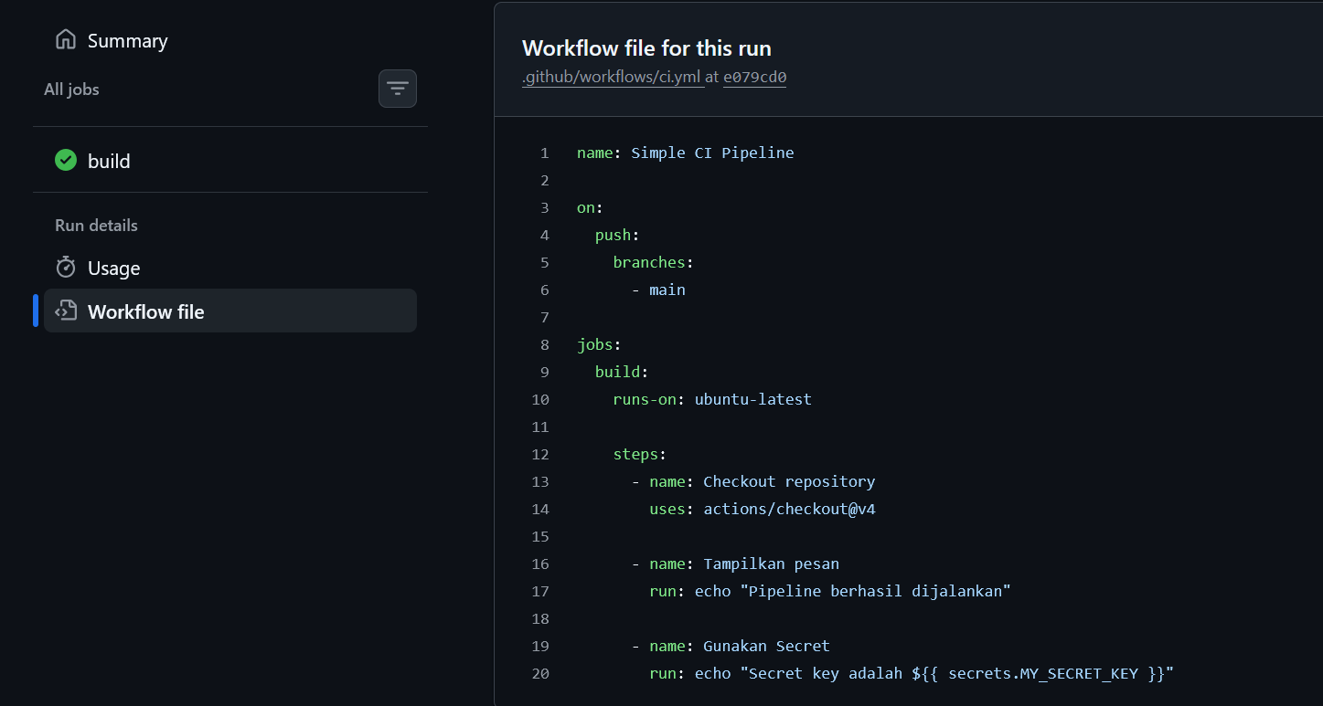
Workflow sederhana CI/CD berhasil running, centang hijau.
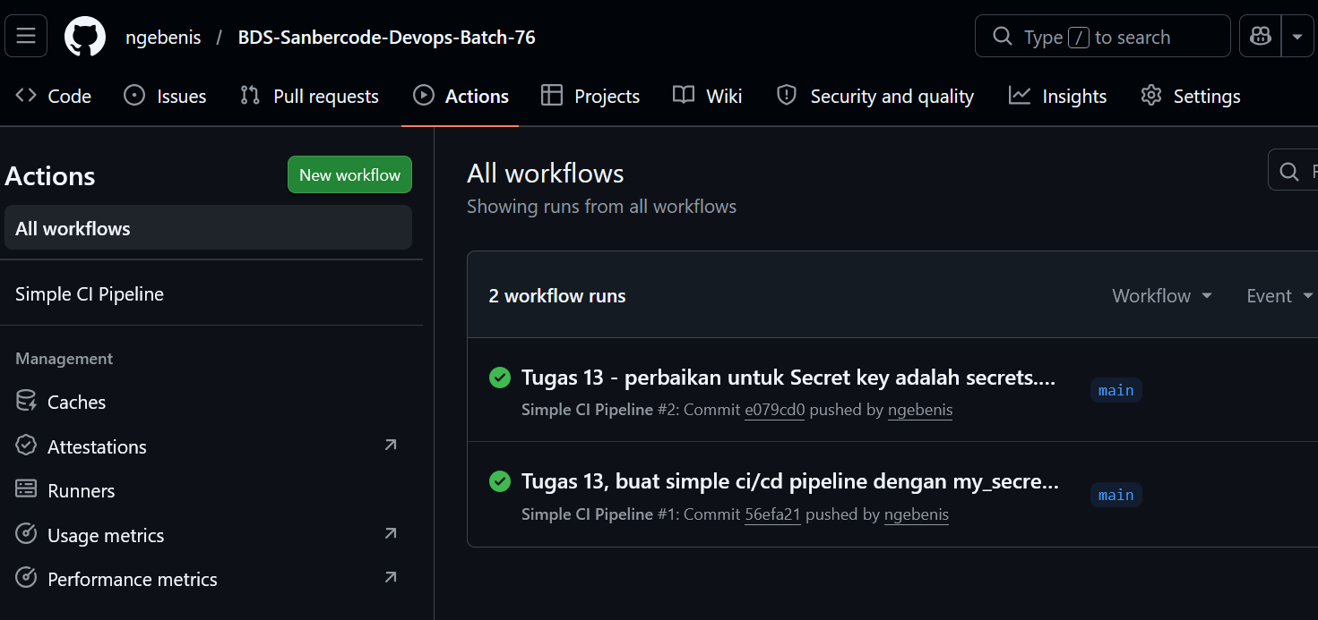

Hasil yang ditampilkan pada bagian name Gunakan Secret, Secret key adalah *** :


